

**МЕЖРАЙОННАЯ ИФНС РОССИИ**

**№ 2 ПО ТВЕРСКОЙ ОБЛАСТИ**

***Сервис позволяет налогоплательщику:***

* **получить актуальную информацию об объектах имущества и транспортных средствах, о суммах начисленных и уплаченных налогов, о наличии задолженности и переплат;**
* **контролировать состояние расчетов с бюджетом;**
* **получать, распечатывать и оплачивать в режиме онлайн квитанции на уплату налогов;**
* **скачать программу для заполнения декларации по налогу на доходы физических лиц по форме 3-НДФЛ, заполнить ее в режиме онлайн и направить в налоговый орган в электронном виде, подписав электронной подписью;**
* **отслеживать статус камеральной проверки налоговой декларации по форме 3-НДФЛ;**
* **обращаться в налоговые органы без личного визита в налоговую инспекцию.**

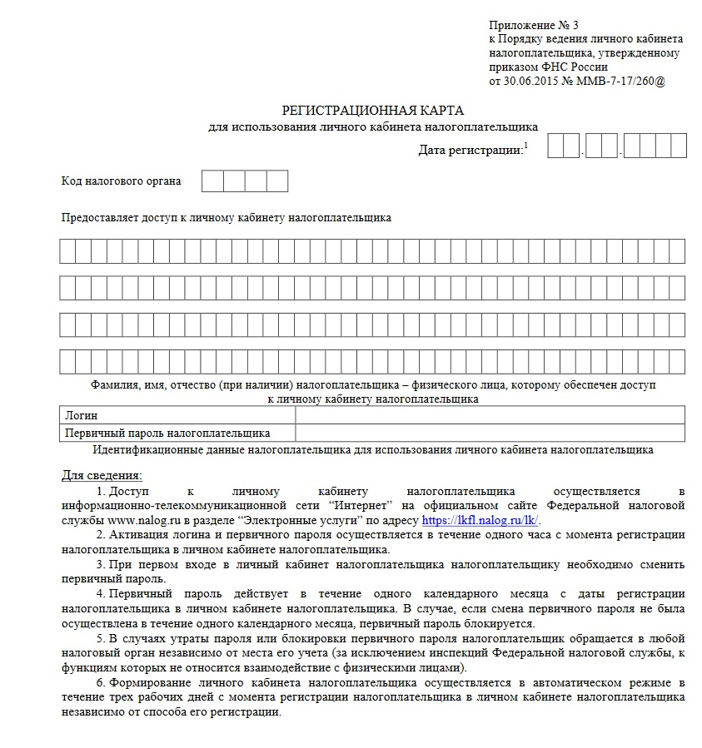

**НЕ ЗАБУДЬТЕ СМЕНИТЬ ПЕРВИЧНЫЙ ПАРОЛЬ В ТЕЧЕНИЕ 30 ДНЕЙ**

**С МОМЕНТА ПОЛУЧЕНИЯ**

**«ЛИЧНЫЙ КАБИНЕТ НАЛОГОПЛАТЕЛЬЩИКА**

**ДЛЯ ФИЗИЧЕСКИХ ЛИЦ» -**

**простота и ясность**

**общения с налоговой службой!**

**Телефон «горячей линии»:**

**(48231) 5-83-10**

